**PENGUMUMAN**

Kepada seluruh calon penerima beasiswa PPA Tahun 2019 yang telah lulus seleksi, diharapkan segera melapor ke Waka III Bid Kemahasiswaan & Riset.

Diinformasikan jumlah mahasiswa yang mendaftar Beasiswa PPA pada masing-masing Prodi adalah sebagai berikut :

1. Prodi Sistem Informasi 154 Mahasiswa
2. Prodi Sistem Komputer 29 Mahasiswa
3. Prodi Manajeman Informatika 26 Mahasiswa
4. Prodi Teknik Komputer 1 Mahasiswa

Kuota Beasiswa PPA STMIK Triguna Dharma Tahun 2019 adalah 46 Mahasiswa. Dan kuota tersebut di distribusikan berdasarkan program studi. Maka berikut jumlah mahasiswa yang lulus beasiswa PPA Tahun 2019:

1. Prodi Sistem Informasi 24 Mahasiswa
2. Prodi Sistem Komputer 13 Mahasiswa
3. Prodi Manajeman Informatika 8 Mahasiswa
4. Prodi Teknik Komputer 1 mahasiswa

TTD WAKA III

BID. KEMAHASISWAAN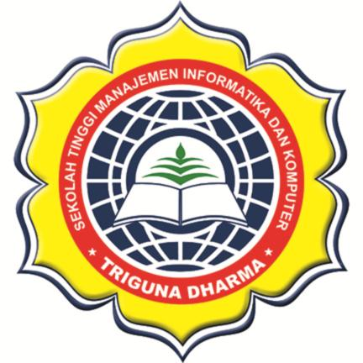 & RISET